A Toyota vezeti a Lexus előtt az ügyfélelégedettségi indexet
Újfent kettős japán győzelmet hozott az észak-amerikai autóvásárlók elégedettségét mérő ACSI index idei kiadása. Általában a prémiummárkák vezetik a mezőnyt, a Toyota azonban idén még saját leányvállalatát is megelőzte a versenyben.

A marketingtudományok egyik legnagyobb szakembereként számon tartott Claes Fornell 1994-ben, egyetemi kutatókkal és fogyasztóvédelmi szervezettekkel karöltve alapította meg azt az ACSI (American Customer Satisfaction Index, amerikai ügyfélelégedettségi index) névre keresztelt szervezetet, amely az ugyanígy elnevezett rangsor évenkénti kiadásával mára a fogyasztói termékeket előállító és változatos szolgáltatásokat nyújtó nagyvállalatok teljesítményének egyik legfontosabb fokmérőjévé vált.
A jövőre harmincadik évébe lépő kutatás több tucat piaci kategóriában, így többek között az autóiparban is számos szempont mentén vizsgálja a szereplők teljesítményét. A tizenkét fő kategória mentén pontozott részterületek egy 100-as skálán helyezik el az egyes autógyártókat, így nem csak az abszolút, összesített eredményeket lehet összehasonlítani, hanem az egyes részterületeken (menetteljesítmények, biztonság, megbízhatóság, mobil alkalmazás minősége és stabilitása, weboldal használhatósága, komfort, külső megjelenés, belső funkcionalitás és minőség, üzemanyag-fogyasztás/energia-felhasználás, technológiai tartalom és garanciális konstrukciók) mutatott előrelépést vagy visszaesést is pontosan lehet követni.

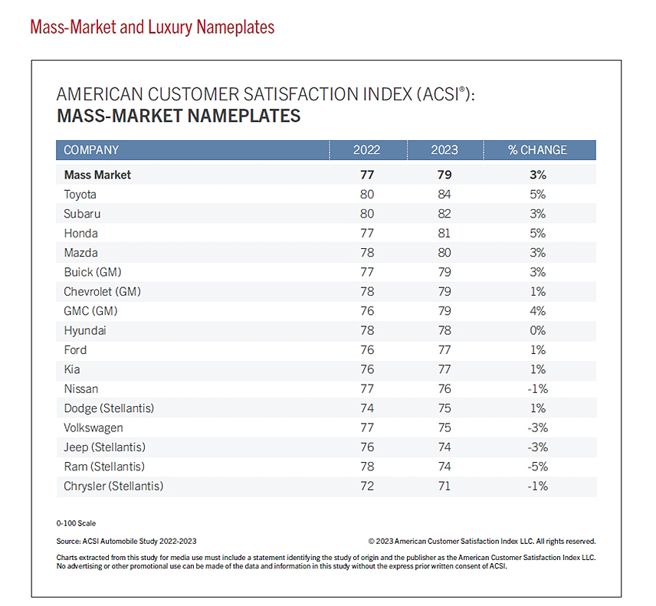
Az ACSI felmérésen hosszú évek óta két tendencia érvényesül: a prémiummárkák jellemzően magasabb pontszámot érnek el, mint a tömegpiaci szereplők, a legjobb eredményt pedig hagyományosan a Lexus mutatja fel. Nos, a prémiummárka hat év után a második helyre esett vissza: egyetlen ponttal ugyan, de felülmúlta őt a Toyota, amelynek 84 pontos összesített eredménye történelmien magasnak számít a tömegpiaci márkák mezőnyében.
A több mint 8900, véletlenszerűen kiválasztott autóhasználó körében végzett kutatásból olyan érdekfeszítő dolgok is kiderülnek, mint hogy az ügyfelek életkorának emelkedésével érdemben nő az elégedettség szintje; vagy, hogy a prémiumautók tulajdonosai a mobil alkalmazás minőségét, míg a tömegpiaci gyártók ügyfelei a menetteljesítményt értékelik a legmagasabbra.
A teljes kutatás regisztrációt követően letölthető innen.

Fotók: Toyota, YouTube
Infografika: Theacsi.org

Kiadta a Smarter Média Kommunikációs Ügynökség (http://news.smartermedia.hu)
Forrás: https://news.smartermedia.hu/nemzetkozi-hirek/toyota-vezeti-lexus-elott-az-ugyfelelegedettsegi-indexet

